Nama : Wahyudi

NIM : 210511076

Kelas : TIF21B (R2)

1. Buatlah Class yang mengimplementasikan Prosedural, beri nama: celcius_pro.py

Jawaban:

SCRIPT PROCEDURAL:

# Tugas Minggu 1

# NIM     : 210511076

# Nama    : Wahyudi

# Kelas   : TIF21B (R2)

class KonversiSuhu:

    @staticmethod

    def celsius1_to_fahrenheit(celsius):

        return (9/5) * celsius1 + 32

    @staticmethod

    def celsius2_to_reamur(celsius):

        return (4/5) * celsius2

    @staticmethod

    def celsius3_to_kelvin(celsius):

        return celsius3 + 273.15

celsius1 = 75

celsius2 = 30

celsius3 = 60

fahrenheit = KonversiSuhu.celsius1_to_fahrenheit(celsius1)

reamur = KonversiSuhu.celsius2_to_reamur(celsius2)

kelvin = KonversiSuhu.celsius3_to_kelvin(celsius3)

print("konversi",celsius1, "derajat celcius adalah ",fahrenheit, "derajat fahrenheit")

print("konversi",celsius2, "derajat celcius adalah ",reamur, "derajat Reamur")

print("konversi",celsius3, "derajat celcius adalah ",kelvin, "derajat Kelvin")

Output implementasi Prosedural:

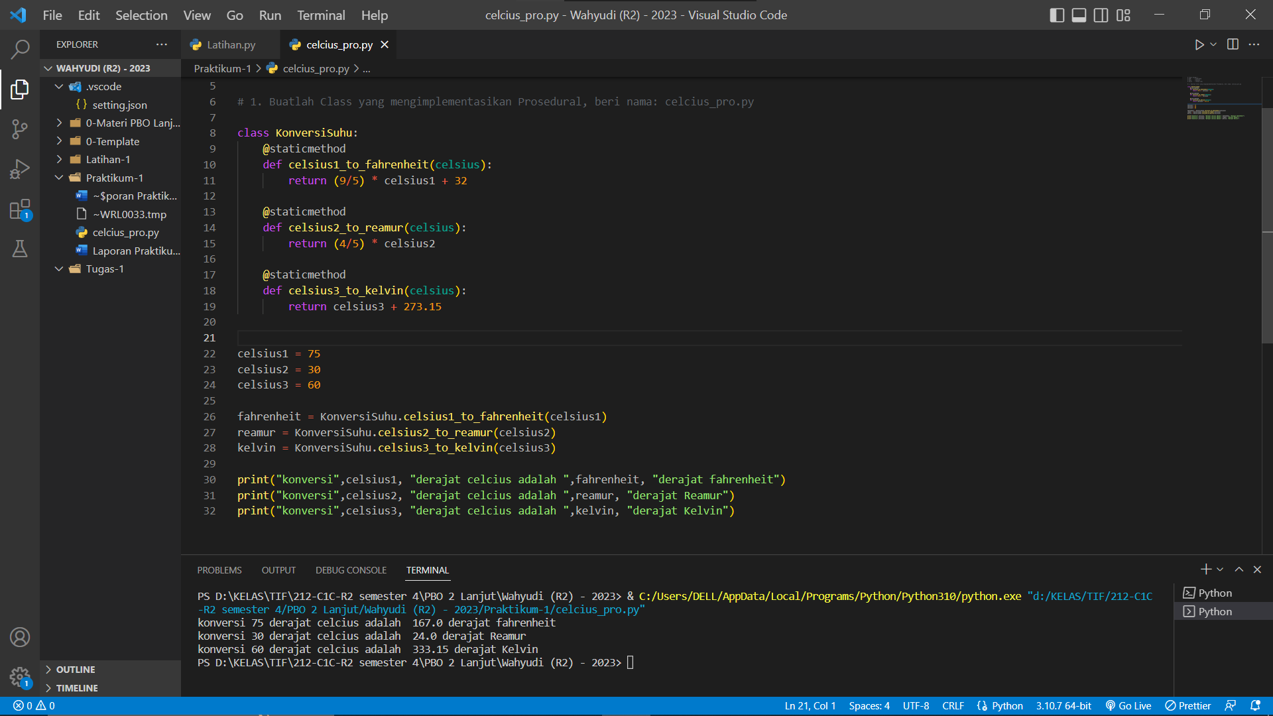

1. Buatlah Class yang mengimplementasikan Object Oriented Programming, beri nama: celcius_oop.py

SCRIPT OOP:

# Tugas Praktikum

# NIM     : 210511076

# Nama    : Wahyudi

# Kelas   : TIF21B (R2)

# 2. Buatlah Class yang mengimplementasikan Object Oriented Programming, beri nama: celcius_oop.py

class KonversiSuhu:

    def __init__(self, celcius):

        self.celcius = celcius

    def to_reamur(self):

        return (4/5) * self.celcius

    def to_kelvin(self):

        return self.celcius + 273.15

    def to_fahrenheit(self):

        return (9/5) * self.celcius + 32

suhu = KonversiSuhu(60)

fahrenheit = suhu.to_fahrenheit()

kelvin = suhu.to_kelvin()

reamur = suhu.to_reamur()

print(f"{suhu.celcius} derajat Celsius = {reamur} derajat Reamur")

print(f"{suhu.celcius} derajat Celsius = {kelvin} Kelvin")

print(f"{suhu.celcius} derajat Celsius = {fahrenheit} derajat Fahrenheit")

output implementasi OOP :

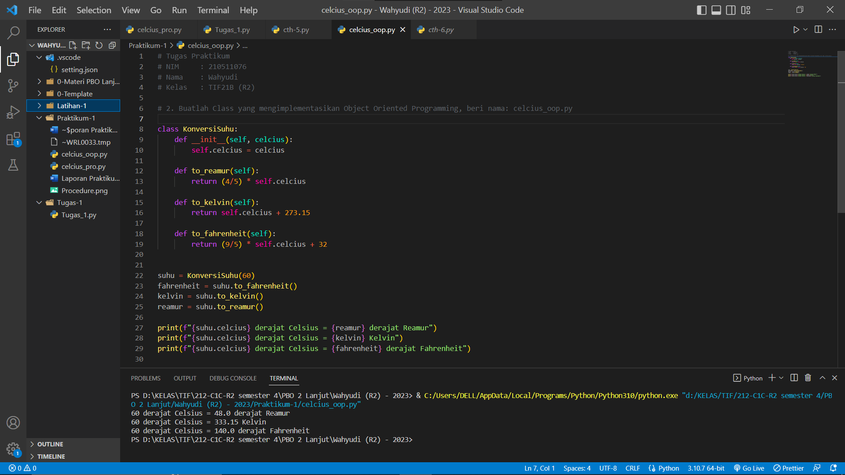

1. Tulis nama, nim, dan kelas Anda di dalam Script Jawaban berupa 2 buah screenshot script dan output tampilan hasilnya dikirim ke email : (freddy.wicaksono@umc.ac.id) dengan subject: Praktikum-1 PBO2 2023 pada body email tuliskan NIM, Nama Lengkap, dan Kelas (Kesalahan judul Subject bisa berakibat tidak dinilai)

Evaluasi :

1. Apa yang dimaksud dengan class dalam Python?
2. Sebuah fungsi yang mengembalikan nilai tertentu
3. Sebuah variabel yang dapat digunakan oleh seluruh program
4. **Sebuah blueprint untuk membuat objek**
5. Sebuah fungsi yang digunakan untuk mencari nilai tertentu
6. Apa yang dimaksud dengan objek dalam Python?
7. Sebuah fungsi yang mengembalikan nilai tertentu
8. Sebuah variabel yang dapat digunakan oleh seluruh program
9. Sebuah blueprint untuk membuat class
10. **Sebuah instance dari sebuah class**
11. Apa yang dimaksud dengan constructor dalam Python?
12. Sebuah method yang digunakan untuk mengubah nilai atribut objek
13. Sebuah method yang digunakan untuk menghapus objek
14. **Sebuah method yang digunakan untuk membuat objek**
15. Sebuah method yang digunakan untuk mengambil nilai atribut objek
16. Apa yang dimaksud dengan self dalam Python?
17. **Sebuah keyword yang digunakan untuk merujuk pada objek saat ini**
18. Sebuah keyword yang digunakan untuk merujuk pada class saat ini
19. Sebuah keyword yang digunakan untuk merujuk pada konstruktor saat ini
20. Sebuah keyword yang digunakan untuk merujuk pada method saat ini
21. Bagaimana cara membuat objek dari sebuah class?
22. **Dengan menggunakan fungsi init**
23. Dengan menggunakan keyword "new"
24. Dengan menggunakan fungsi "create"
25. Dengan menggunakan keyword "instance"
26. Apa yang dimaksud dengan atribut dalam Python?
27. **Variabel yang terkait dengan sebuah objek**
28. Metode yang terkait dengan sebuah objek
29. Fungsi yang digunakan untuk mengembalikan nilai
30. Sebuah tipe data yang menyimpan nilai
31. Apa yang dimaksud dengan metode dalam Python?
32. **Fungsi yang terkait dengan sebuah objek**
33. Variabel yang terkait dengan sebuah objek
34. Fungsi yang digunakan untuk mengembalikan nilai
35. Sebuah tipe data yang menyimpan nilai
36. Bagaimana cara mengakses atribut dari sebuah objek?
37. **Dengan menggunakan tanda titik (.)**
38. Dengan menggunakan tanda kurung []
39. Dengan menggunakan tanda koma ,
40. Dengan menggunakan tanda panah ->
41. Bagaimana cara memanggil metode dari sebuah objek?
42. Dengan menggunakan tanda titik (.)
43. **Dengan menggunakan tanda kurung ( )**
44. Dengan menggunakan tanda koma ,
45. Dengan menggunakan tanda panah ->